Schüler*in: Datum:

Berater*in: Uhrzeit (von bis):

Anlass der Beratung: o Lehrerentscheidung o Schülerwunsch

Grund für die Beratung:

Inhalt der Beratung:

Nächster Schritt:

**Erste Wiedervorlage**  Datum:

꙱ die Beratung war zielführend

꙱ die Beratung war nicht zielführend. Daraus ergibt sich folgende Konsequenz:

**Zweite Wiedervorlage** Datum:

꙱ die Beratung war zielführend

꙱ die Beratung war nicht zielführend. Daraus ergibt sich folgende Konsequenz:

**Analyse des Beratungsanlasses**

Zuordnung zu folgender Strukturschicht:

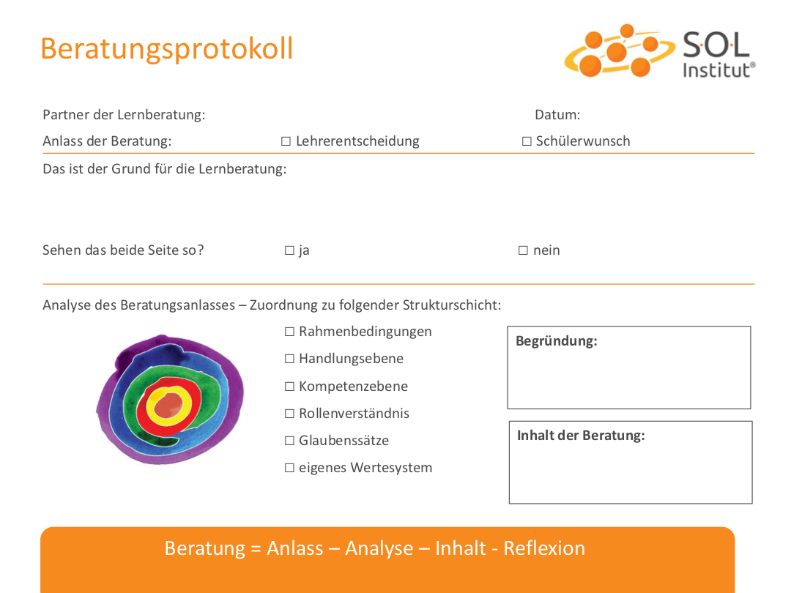꙱ Rahmenbedingung

꙱ Handlungsebene

꙱ Kompetenzebene

꙱ Rollenverständnis

꙱ Glaubenssätze

꙱ eigenes Wertesystem

Bemerkungen/ Erläuterungen: